**Парад Победы**

Война закончилась, и пушки замолчали,

И годы сгладили великую беду,

И мы живем, и мы опять весну встречаем,

Встречаем День Победы - лучший день в году…

День Победы – замечательный  праздник, в этот  день мы вспоминаем о великой Победе и о тех, кто отдал свои жизни ради неё. Так было и в этом году…

9 мая вся Россия отмечает ДЕНЬ ПОБЕДЫ . 74 года назад 9 мая 1945 года закончилась Великая Отечественная Война. День Победы – самый главный праздник в нашей стране. Каждый год наша страна отмечает очередную мирную весну, но время, фронтовые раны и болезни неумолимы. Это священная память о погибших на полях сражений, умерших от ран в мирное время. Это дань уважения к ныне живущим ветеранам. Наш долг перед поколением победителей – сохранить историческую память о войне, не оставить в забвении ни одного погибшего солдата, отдать дань благодарности за героический подвиг живым ветеранам войны и трудового фронта, детям войны.

**В Ессентуках торжественные мероприятия начались с Парада Победы, который прошел на привокзальной площади. В нем приняли участие ветераны Великой Отечественной войны, подразделения силовых структур, учебные организации.**

**Память о трагических днях Великой отечественной войны передается из поколения в поколение. И мы всеми силами должны сохранить её. Члены первичной профсоюзной организации МБДОУ детский сад №14 «Сказка» приняли участие в торжественном шествии горожан в честь Дня Победы.**

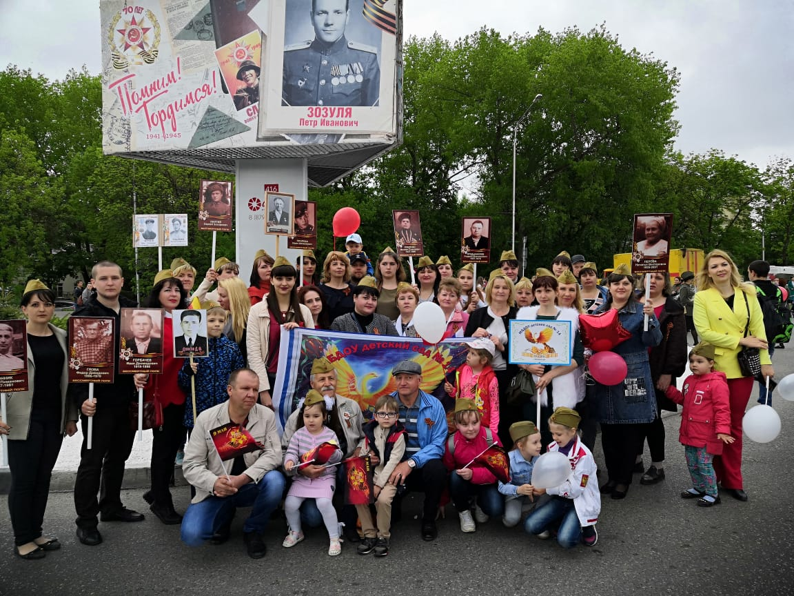

Председатель первичной

профсоюзной организации А.А. Чернова